# Documentation API Scala

Description des tables

#### User

Id 🡪 Identifiant de l’utilisateur (**auto-incrémenté**)

name 🡪 Nom de l’utilisateur, **varchar(80)**

firstname 🡪 Prénom de l’utilisateur, **varchar(80)**

birthdate 🡪 Date de naissance, **format : AAAA-MM-JJ**

email 🡪 Email de l’utilisateur, **varchar(80)**

password 🡪 MDP de l’utilisateur, **varchar(80)**

#### Destination

Id 🡪 Identifiant de la destination (**auto-incrémenté**)

name 🡪 Nom de la destination, **varchar(80)**

description 🡪 Description textuelle de la destination, **varchar(200)**

audio 🡪 Lien de l’audio-guide, **varchar(200)**

coordX 🡪 Cordonnées en X de la destination, **float(10)**

coordY 🡪 Cordonnées en Y de la destination, **float(10)**

#### Travel

Id_destination 🡪 Identifiant de la destination, **smallInt(9)**

Id_user 🡪 Identifiant de l’utilisateur, **smallInt(9)**

hasVisited 🡪Booléen indiquant si l’utilisateur a visité la destination

#### WeatherInformation

beginning 🡪 Date et heure du début de l’intervalle de 15 minutes, **LocalDateTime**

ending 🡪 Date et heure de la fin de l’intervalle de 15 minutes, **LocalDateTime**

temperature 🡪 Température en degrés, **float(5) NULLABLE**

humidity 🡪 Pourcentage d’humidité, **float(5) NULLABLE**

luminosity 🡪 Pourcentage de luminosité, **float(5) NULLABLE**

sound 🡪 Niveau sonore, **float(5) NULLABLE**

id_destination 🡪 Identifiant de la destination, **smallInt(9)**

Description des contrôleurs

## UserController

### getUsers()

URL 🡪 /user/getUsers

IN 🡪 /

OUT 🡪 La liste des utilisateurs de la BD

### getUser()

METHODE 🡪 POST

URL 🡪 /user/getUser

IN 🡪 Body de la requête : Email & mot de passe

OUT 🡪 Les informations de l’utilisateur identifié par son adresse email unique

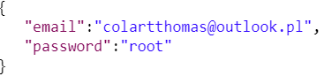

### deleteUser(id : Int)

URL 🡪 /user/deleteUser/{ID du user}

IN 🡪 Identifiant de l’utilisateur

OUT 🡪 /

### saveUser()

URL 🡪 /user/save

IN 🡪 Body de la requête : Toutes les informations de l’utilisateur (sauf l’ID qui est auto-incrémenté)

OUT 🡪 /

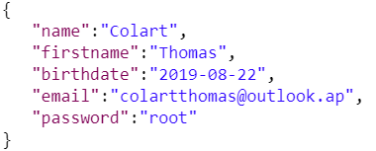

## DestinationController

### getDestinations()

URL 🡪 /destination/getDestinations

IN 🡪 /

OUT 🡪 La liste des destinations de la BD

### getDestination(id : Int)

URL 🡪 /destination/getDestination/{ID de la destination}

IN 🡪 Identifiant de la destination

OUT 🡪 Les informations de la destination

### getDestinationAround

URL 🡪 /destination/getDestinationAround?coordX= ???&coordY=??? (et facultativement : &maxDistanceInKm= ??? par défaut c’est 0.5)

OUT 🡪 L’ensemble des destinations se trouvant dans un certain cercle de maxDistanceInKm de rayon aux alentours des coordonnées passée en arguments

### saveDestination()

URL 🡪 /destination/save

IN 🡪 Body de la requête : Toutes les informations de la destination (sauf l’ID qui est auto-incrémenté)

OUT 🡪 /

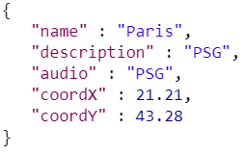

## TravelController

### getTravels(idUser : Int)

URL 🡪 /travel/getTravels/{ID du user}

IN 🡪 Identifiant de l’utilisateur

OUT 🡪 Une liste d’identifiants de destinations auquel l’utilisateur s’est déjà rendue

### saveTravel()

URL 🡪 /travel/save

IN 🡪 Body de la requête : Toutes les informations d’un Travel

OUT 🡪 /

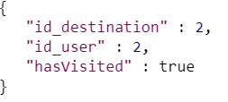

## WeatherController

### getWeathers(id : Int)

URL 🡪 /weather/getWeathers/{ID de la destination}

IN 🡪 Identifiant de la destination

OUT 🡪 Toutes les informations de temps reliée à cette destination

### getMostRecentWeather(id : Int)

URL 🡪 /weather/getMostRecentWeather/{ID de la destination}

IN 🡪 Identifiant de la destination

OUT 🡪 L’information de temps la plus récente sur cette destination

### saveWeather()

URL 🡪 /weather/saveWeather

IN 🡪 Body de la requête : id_destination (int), luminosity(double), temperature (double), humidity (double)

OUT 🡪 /

### saveSound()

URL 🡪 /weather/saveSound

IN 🡪 Body de la requête : id_destination (int), sound(double)

OUT 🡪 /